1. Introducción

GestGuardias es una aplicación web que ha sido desarrollada para poder optimizar la gestión de guardias, ausencias, incidencias, tareas, etc del instituto I.E.S. Ciudad Jardín. Pensada para ser una herramienta totalmente práctica la cual tiene un fácil uso, se encuentra diseñada para ayudar tanto al equipo educativo profesorado como al equipo directivo en sus tareas del día a día. Gracias a esta herramienta el instituto puede contener una mejor organización y así poder promover una comunicación totalmente ágil y fluida entre todos los miembros que hay en el centro.

El manual que esta usted leyendo esta pensado con el propósito de que los usuarios (profesores y equipo directivo) que van a usar esta aplicación puedan tener una guía del uso completo de la plataforma, desde poder visualizar el horario tuyo personal hasta estar en contacto con los otros profesores por un chat en tiempo real. Conforme vayas leyendo el manual podrás observar todas las funciones que hay disponibles, los pasos que tienes que seguir para tener un buen funcionamiento y alguna recomendación para poder sacarle el máximo provecho a la aplicación.

El proyecto ha sido desarrollado por Antonio Arcediano Consuegra, en defensa de su Proyecto Final del Grado Superior de Administración de Sistemas Informáticos en Red (ASIR), en el centro I.E.S. Ciudad Jardín.

La aplicación GestGuardias no esta pensada para solamente digitalizar un proceso, sino también para poder mejorar la carga de trabajo que contiene el profesorado y la dirección. Este manual que porta en sus manos esta pensado para ser una referencia clara y útil para facilitar su implantación y uso diario, como se ha mencionado anteriormente.

1. Requisitos del Sistema

Como se indica en la introducción de este manual la aplicación se encuentra basada en una arquitectura web de tipo cliente-servidor. Por tanto los requisitos del sistema lo podemos dividir en dos partes: uno de ellos

**4. Hardware necesario**

Como se puede comprobar, la aplicación **GestGuardias** está basada en una arquitectura web de tipo cliente-servidor. Por tanto, los requisitos de hardware se dividen en dos partes: por un lado, el servidor, que aloja tanto la aplicación como las bases de datos; y por otro, el cliente, que es el dispositivo mediante el cual el profesorado o el equipo directivo accede a la plataforma a través del navegador.

**4.1. Requisitos del servidor**

Para el correcto funcionamiento y despliegue de la aplicación, el servidor debe contar con unos recursos mínimos que aseguren la estabilidad, el rendimiento y la capacidad de almacenamiento suficiente para los archivos que se vayan generando, especialmente tareas o documentos adjuntos.

**Requisitos mínimos del servidor:**

➔ **Procesador**: Mínimo dos núcleos (recomendado cuatro).

➔ **Memoria RAM**: 4 GB (recomendado 8 GB si se usa simultáneamente MongoDB).

➔ **Red**: Conexión a Internet estable o acceso mediante red local.

➔ **Almacenamiento**: 20 GB libres como mínimo, debido a la necesidad de almacenar archivos adjuntos de tareas o documentación administrativa.

➔ **Sistema Operativo**: Preferentemente Linux (Ubuntu Server), aunque también es compatible con Windows 10/11.

**Software adicional necesario para el despliegue:**

❖ **Visual Studio Code**: Para el desarrollo de la aplicación en Python, HTML y CSS.

❖ **Docker (opcional)**: Para ejecutar contenedores con MySQL y MongoDB si se desea un entorno aislado y portátil.

❖ **Flask**: Framework en Python que permite desarrollar la lógica del servidor de forma rápida y modular.

❖ **Waitress**: Servidor WSGI para producción, ideal para entornos Windows.

❖ **MySQL**: Para la base de datos principal.

❖ **MongoDB** (opcional): Base de datos NoSQL para el sistema de chat interno.

**4.2. Requisitos del cliente**

Los usuarios finales de la aplicación (profesorado y equipo directivo) acceden a la plataforma desde cualquier navegador web moderno. Por tanto, los requisitos para el cliente son muy básicos, ya que no se necesita instalar ninguna aplicación adicional en el equipo.

**Requisitos mínimos del cliente:**

Ο **Sistema Operativo**: Windows 10/11, Linux, Android, iOS, macOS.

Ο **Procesador**: Cualquier procesador que permita ejecutar el sistema operativo con fluidez.

Ο **Memoria RAM**: 2 GB como mínimo.

Ο **Almacenamiento**: No se requiere almacenamiento específico ya que el acceso se realiza únicamente mediante navegador.

Ο **Red**: Es necesario tener acceso a Internet o a la red local del centro educativo.

🟢 Además, tal y como se explicó en el apartado 3.4, la aplicación ha sido diseñada con un estilo *responsive*, lo que permite su uso desde distintos dispositivos: ordenadores de sobremesa, portátiles, tablets y teléfonos móviles, adaptando su diseño automáticamente al tamaño de pantalla del usuario.

1. Acceso a la Aplicación:

Para acceder a la aplicación debemos pinchar en este [enlace](https://app.gestguardias.es/login), o mas bien en caso de que estes leyendo este manual en papel y tengas un móvil a mano si escaneas el siguiente código qr, que se encuentra abajo, al final de este párrafo, podrás también acceder a la aplicación.



Una vez que estemos dentro de la aplicación podremos comprobar que nos sale una ventana así, como podremos comprobar es la ventana para poder iniciar sesión y acceder a la aplicación:

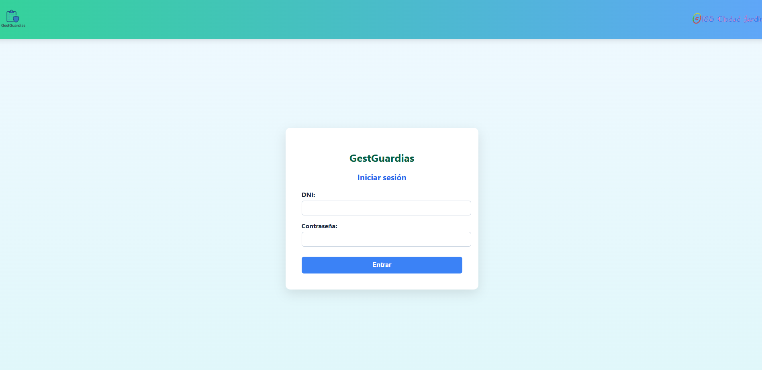

Para poder logarnos debemos de indicar nuestro DNI y la contraseña que nos ha sido asignada por el administrador y una vez que lo hemos indicado le damos al botón de Entrar como podremos visualizar en la siguiente imagen:

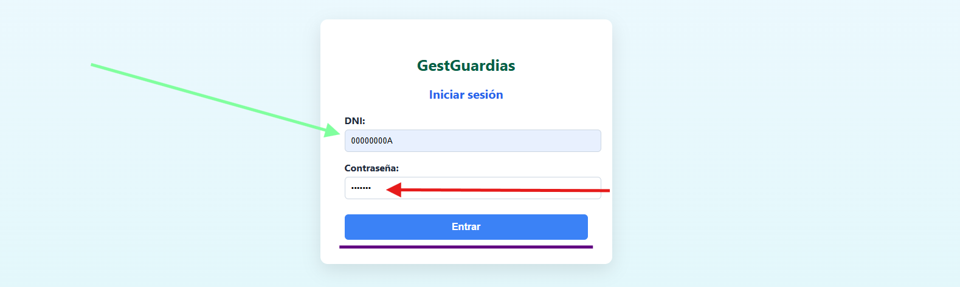

Una vez que ya le hemos dado a Entrar podremos comprobar que nos hemos logado correctamente debido a que nos lleva al Menú Principal de la aplicación.

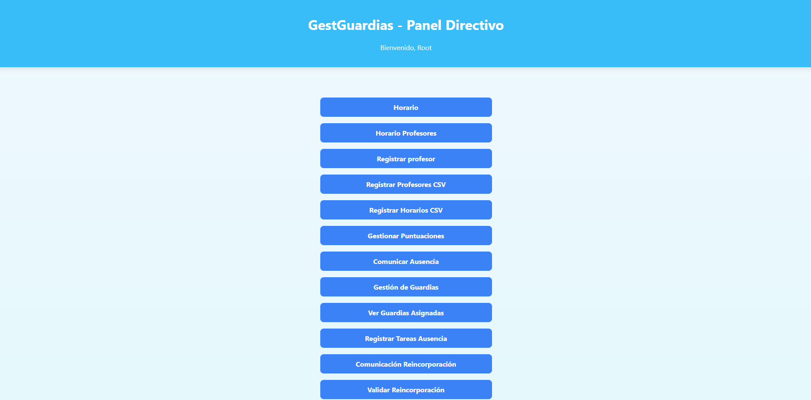

1. Navegación General

La aplicación GestGuardias tal y como he dicho anteriormente se encuentra diseñada para que tenga un uso fácil tanto por parte del profesorado como del equipo directivo. Como podemos comprobar en las imágenes anteriores, la interfaz de esta aplicación es totalmente clara, intuitiva y correctamente organizada, en la cual se permite acceder a todas las funcionalidades que contiene con un solo clic desde el menú principal.

* 1. Estructura del menú.

Como he indicado anteriormente esta aplicación cuenta con un menú principal, en el cual el usuario que se encuentra logado puede acceder a todas las secciones que tenga disponible dependiendo del perfil que se le haya asignado (Profesorado o Dirección).

* 1. Descripción general de la interfaz.
  2. Iconos y botones principales.

1. Funciones principales
2. Roles y Permisos